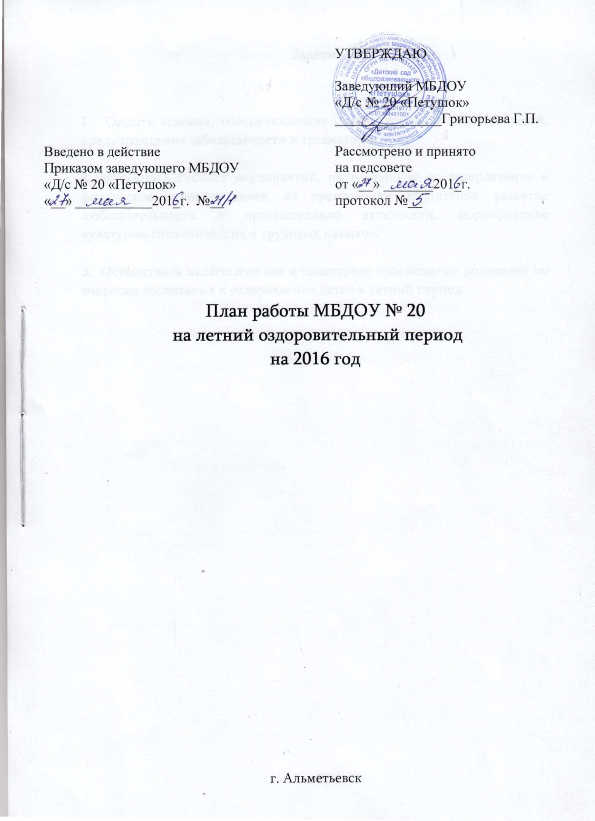

Задачи

1. Создать условия, обеспечивающие охрану жизни и здоровья детей, предупреждение заболеваемости и травматизма.

- Реализовать систему мероприятий, направленную на оздоровление и физическое развитие детей, их нравственное воспитание, развитие любознательности и познавательной активности, формирование культурно-гигиенических и трудовых навыков.

3. Осуществить педагогическое и санитарное просвещение родителей по вопросам воспитания и оздоровления детей в летний период.

Организационно-методические мероприятия

№ п/п | Мероприятия | Срок  выполнения | Ответственный
1. | Организация работы в группах по летнему режиму и расписанию занятий | Май | Старший воспитатель Музурова Н.Н., старшая медсестра Миркаева И.С., педагоги
2. | Разработка и утверждение «Плана работы ДОУ на летний оздоровительный период» | Май | Зав. ДОУ  Григорьева Г.П., старший воспитатель Музурова Н.Н., старшая медсестра Миркаева И.С. педагоги
3. | Консультация для воспитателей «Организация работы в летний оздоровительный период» | Май | Зав. ДОУ Григорьева Г.П., старший воспитатель Музурова Н.Н., старшая медсестра Миркаева И.С.
4. | Применять методы закаливания на летний период:  Во второй младшей группе: гимнастика на воздухе, топтание в тазике с водой, хождение босиком на участке, лёгкая одежда, игры с водой.  В средней и старшей группах: хождение босиком на участке в плавках и панамках, сочетать гигиенические ванны с обливанием ног начиная с температуры воды 30 градусов и заканчивая 14 градусов и снижая на 1 градус через 2 дня. После сна гимнастика на улице и бег вокруг здания.  В течение дня умывание холодной водой и полоскание рта прохладной водой. | Постоянно | Старшая медсестра Миркаева И.С., воспитатели групп
5. | Проведение инструктажа педагогов:  - По профилактике детского травматизма, ДТП;  - Охране жизни и здоровья детей в летний период;  - Проведение экскурсий за пределы детского сада;  - Занятий спортивными и подвижными играми, спортивных соревнований;  - Правилами оказания первой помощи.  Проведение инструктажа детей:  - По предупреждению травматизма;  - Соблюдение правил поведения во время выхода за территорию детского сада;  - Соблюдение правил поведения в природе | Июнь  В течение летнего периода | Зав. ДОУ  Григорьева Г.П., старшая медсестра Миркаева И.С.
6. | Обеспечить, ежедневный 3-х разовый осмотр территории ДОУ на выявление посторонних предметов, опасных для жизни и здоровья детей, а также животных (собак), ядовитых растений, грибов и других травмоопасных предметов с обязательной регистрацией результатов осмотра в специальном журнале. | Постоянно | Старшая медсестра Миркаева И.С., воспитатели групп
7. | Следить за питьевым режимом, на прогулке иметь чайник с кипяченой водой, на каждого ребёнка индивидуальную кружку. | Постоянно | Старшая медсестра Миркаева И.С. и воспитатели групп
8. | Неукоснительного соблюдать сроки реализации продуктов питания и технологии приготовления пищи, дополнительной витаминизации пищи (С – витаминизация III блюд, введение в детское питание соков). Ввести дополнительный завтрак в 10 часов «напитки, соки» полдник после сна свежие фрукты. | Ежедневно | Старшая медсестра Миркаева И.С.
9. | Не допускать возникновения инфекций, воспитателям вести строгий осмотр детей утром | Ежедневно | Старшая медсестра Миркаева И.С., воспитатели групп
10. | Регулярная организация трудовой деятельности детей:  - на огороде, в цветнике;  - участке;  - с природным и бросовым материалом;  - тканью, бумагой. | Июнь -Август | Воспитатели
11. | Организация игровой деятельности детей:  - сюжетно-ролевые игры;  - театрализованные, драматизации;  - подвижные, малой подвижности, эстафеты, спортивные игры;  - дидактические, развивающие;  - народные, хороводные, музыкальные;  - с песком, водой, ветром;  - игровые ситуации по ПДД. | Июнь -Август | Воспитатели
12. | Организация физкультурно-оздоровительной работы с детьми:  - длительное пребывание на свежем воздухе;  - проведение физкультурных занятий и гимнастики на свежем воздухе;  - проведение спортивных игр, упражнений;  - прогулки, походы;  - спортивные развлечения. | Июнь -Август | Воспитатели
13. | Организация выставки методической литературы «Методическая и познавательная литература для работы с детьми в летний оздоровительный период» | Июнь | Старший воспитатель Музурова Н.Н.
14. | Обеспечить наличие в ДОУ материалов для оказания неотложной доврачебной помощи | Июнь | Старшая медсестра Миркаева И.С.
15. | Смотр – конкурс групп к новому учебному году | Август | Старший воспитатель Музурова Н.Н.
16. | Работа с детьми по предупреждению бытового и дорожного травматизма, противопожарной безопасности | Июнь -Август | Воспитатели
17. | Экологическое просвещение детей, расширение знаний об окружающем мире, труде людей. | Июнь -Август | Воспитатели
18. | Развивать творческие способности детей в разных видах деятельности. Дать возможность ребенку к самовыражению, проявлению творчества, фантазии. | Июнь -Август | Воспитатели

Противоэпидемические мероприятия

№ | Мероприятия | Срок выполнения | Ответственный
1. | Вести фильтр с подписями родителей. | Ежедневно | Воспитатели групп
2. | Провести консультацию для кухонных работниками о гнойничковых заболеваниях и отравлениях. | Июнь | Старшая медсестра Миркаева И.С.
3. | Провести консультацию для младших воспитателей о выполнении режима в летний период. | Июнь | Старшая медсестра Миркаева И.С.
4. | Провести консультации для воспитателей о предупреждении травматизма детей в летнее время, об организации экскурсий, о отравлениях ядовитыми растениями. | Июнь | Зав. ДОУ Григорьева Г.П.,  старшая медсестра Миркаева И.С.
5. | Этиология, эпидемиология, клиника, профилактика кишечных и воздушно-капельных инфекций. | Июль | Старшая медсестра Миркаева И.С.
6. | С целью предотвращения распространения инфекций в каждом случае острого инфекционного заболевания, проводить комплекс профилактических мер:  - Немедленная изоляция больного  - Проведения мероприятия с контактными  - Предупреждения путей передачи  - Предупреждение контактных путей передачи  - Предупреждение фекально-орального пути передачи  - Воздействие на все виды иммунитета | Постоянно | Старшая медсестра Миркаева И.С.
7. | С сотрудниками ДОУ провести консультации:  - о соблюдении правил личной гигиены  - о наличии спецодежды  - о соблюдении техники безопасности на рабочем месте | Июнь-Август | Старшая медсестра Миркаева И.С.

Лечебно-профилактические мероприятия

№ | Мероприятия | Срок выполнения | Ответственный
1. | Организация питания детей по летнему меню. | Июнь-Август | Старшая медсестра Миркаева И.С.
2. | Повышение двигательной активности детей за счет организации различных видов детской деятельности | Постоянно | Воспитатели
3. | Контроль над соблюдением принципов закаливания, систематичность их проведения, постепенность увеличения силы воздействия, методическая подготовка воспитателей. | Постоянно | Старшая медсестра Миркаева И.С.
4. | Проведение лечебно-профилактических мероприятий с детьми:  - гигиеническое мытье ног;  - гигиеническое полоскание рта после приема пищи;  - сон при открытых окнах;  - солнечные и воздушные ванны;  - босохождение. | Июнь-Август | Старшая медсестра Миркаева И.С., воспитатели
5. | Осмотр детей на педикулёз и грибковые заболевания, чесотку. | 1 раз в неделю | Старшая медсестра Миркаева И.С.
6. | Организация приема детей, утренней гимнастики, физкультурных занятий на свежем воздухе | Июнь-Август | Воспитатели
7. | Беседа с детьми по профилактике желудочно-кишечных заболеваний и микроспории | Июнь-Август | Старшая медсестра Миркаева И.С., воспитатели
8. | Оформление санитарных бюллетеней:  - Микроспория;  - Полиомиелит;  - Лето без комаров; | Июнь-Август | Старшая медсестра Миркаева И.С.
9. | Проводить мед.контроль во время спортивных праздников и развлечениях, театрализованных представлениях. | Июнь-Август | Старшая медсестра Миркаева И.С.

Контроль над организацией режима дня, питания, физического развития и санитарно-гигиенических условий

№ | Мероприятия | Срок выполнения | Ответственный
1. | Обеспечение контроля над санитарным состоянием помещений и соблюдение дез. режима группах согласно новым требованиям СанПин. | Ежедневно | Старшая медсестра Миркаева И.С.
2. | Следить за санитарным состоянием пищеблока. Усилить контроль за качеством поставляемых в ДОУ продуктов, за соответствием и технологией приготовления пищи по всем нормам, за выполнением натуральных норм продуктов на одного ребенка, за чётким соблюдением графика выдачи пищи с пищеблока в группу. | Постоянно | Старшая медсестра  Миркаева И.С.
3. | Проводить контроль по проведению утренней гимнастики и занятиям по физическому воспитанию с использованием упражнений по профилактике плоскостопия и нарушений осанки. | Ежедневно | Старший воспитатель Музурова Н.Н., ст.медсестра Миркаева И.С.
4. | Обеспечить контроль над проведением закаливающих процедур | Июль | Старшая медсестра  Миркаева И.С., воспитатели групп
5. | Проводить контроль по планированию и организации познавательной, игровой деятельности детей, состоянию цветников, участков, грядок на огороде, наличию, содержанию и состоянию выносного материала | Июнь-Август | Старший воспитатель Музурова Н.Н.
6. | Контроль за санитарным состоянием веранд, участков (мыть веранды до прихода детей, полить водой участки, песочницы) | Ежедневно | Старшая медсестра Миркаева И.С.

Работа с родителями

№ | Мероприятия | Срок выполнения | Ответственный
1. | Родительский всеобуч:  - Оформление «Уголка для родителей» в группах:  - Режим дня, сетка занятий на летний период  - Рекомендации по воспитанию детей летом  - Опасные предметы дома  - Безопасность на дорогах  - Беседы с родителями о вреде курения, алкоголя, употребления наркотиков.  - Оформление папок-передвижек на тему «Рекомендации родителям по укреплению здоровья», «Поведение детей около водоемов», «Поведение детей в лесу» | Июнь-Август | Старший воспитатель Музурова Н.Н., старшая медсестра Миркаева И.С., воспитатели групп
2. | Оформление «Уголка здоровья» в вестибюле на темы:  - Детские заболевания  - Осторожно, ядовитые растения!  - Несчастные случаи. Что делать? | Июнь-Август | Старшая медсестра Миркаева И.С., воспитатели групп
3. | Участие родителей в озеленении участка и ремонте групп | Июнь-Август | Воспитатели групп
4. | Организация фотовыставки «Как мы провели лето» | Август | Воспитатели групп

Работа с детьми

№ | Мероприятия | Срок выполнения | Ответственный
1. | Уроки здоровья с детьми:  - Осторожно, солнце!;  - «Путешествие по страницам здорового образа жизни с Незнайкой»;  - Осторожно, ядовитые растения!;  - Правила поведения возле водоемов;  - Витамины на грядке;  - Правила личной гигиены. | Июнь - Август | Старшая медсестра Миркаева И.С., воспитатели групп
2. | Уроки безопасности с детьми:  - Один дома;  - Опасные предметы;  - Опасность игры с огнем;  - Осторожно – незнакомец;  - Общение с животными. | Постоянно | Старшая медсестра Миркаева И.С., воспитатели групп
4. | Музыкально-спортивный праздник «День защиты детей» | Июнь | Муз рук. Фадеева И.П., и воспитатели групп
5. | Праздник «Сабантуй» | Июнь | Воспитатель по обучению татарскому языку Акберова Р..Р.
6. | Конкурс рисунков на асфальте «Лето» | Июль | Воспитатели групп
7. | Физкультурно-оздоровительные мероприятия:  - Подвижные игры на воздухе «Веселые старты»  - Развлечение в старшей и средней группе «Малые Олимпийские игры»  - Беседы: знакомство с историей возникновения Олимпийских игр, с отдельными видами спорта: легкая и тяжелая атлетика, велогонки, спортивная гимнастика, футбол, волейбол, баскетбол, водные виды спорта, Выставка детских рисунков «Мы со спортом дружим» | Июнь - Август | Воспитатели групп
8. | Уроки безопасности по ПДД:  - Беседа о Правилах пешехода;  - Экскурсии по городу, к светофору, к пешеходному переходу;  - Речевая игра «Где эта улица, где этот дом»;  - Д/и «Дорожные знаки», «Умные машины», «Ассоциации»;  - Беседа о транспорте, классификация;  - Беседа «Наш город» | Июнь - Август | Воспитатели групп

